GREENHILL  COLLEGE  Punta Arenas  2020 | Guía evaluada  Asignatura Química  Curso: 2do medio  Profesor: Thomas Fernández P.

OBJETIVOS:
- Conocer los tipos de mezclas que existen según las fases que se pueden distinguir en ellas.
- Conocer las caracterices principales que poseen las suspensiones y los coloides.
- Conocer el concepto de solubilidad y los factores externos que influyen en ella.

NOMBRE: _____________________________________________________________FECHA: _________________

Puntaje Ideal | 50 puntos | Puntaje Real |  | Nota

Responder las siguientes preguntas.

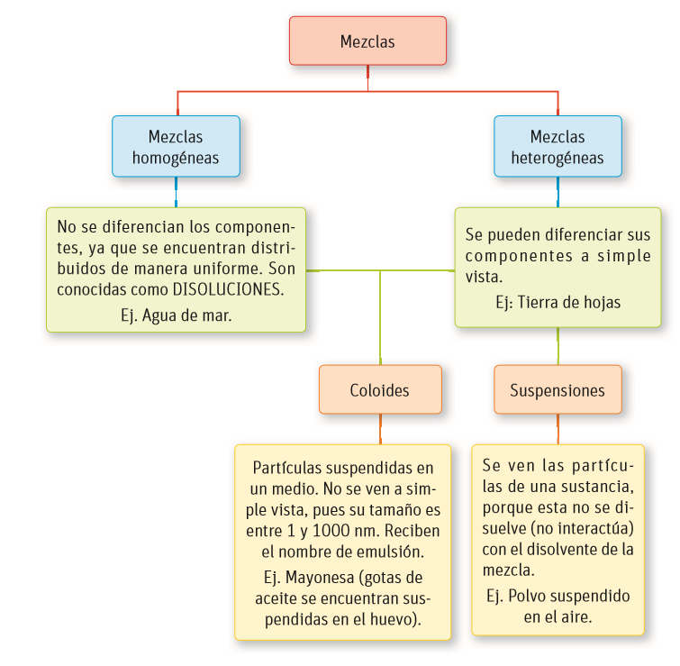

En base al anterior mapa conceptual, averiguar y explicar 3 ejemplos de mezcla homogénea, mezcla heterogénea, coloide y suspensión.

- ¿Qué son las fuerzas intermoleculares? Explicar sus tres tipos (Van der Waals, puente de hidrogeno e ion dipolo).

- ¿Qué es una solución química? Explicar y dar ejemplos sobre sus tipos según su cantidad de soluto y sus tipos según su estado físico.

- ¿Qué es un electrolito? ¿Qué puede generar al pertenecer a una solución química?

- ¿Qué es la solubilidad? ¿Qué factores externos alteran este proceso?

